Минобрнауки России

Федеральное государственное бюджетное образовательное

учреждение высшего образования

**НИЖЕГОРОДСКИЙ ГОСУДАРСТВЕННЫЙ ТЕХНИЧЕСКИЙ УНИВЕРСИТЕТ**

**ИМ. Р.Е. АЛЕКСЕЕВА**

ИНСТИТУТ РАДИОЭЛЕКТРОНИКИ И ИНФОРМАЦИОННЫХ ТЕХНОЛОГИЙ

Курс “Web - технологии”

**Отчет по лабораторной работе №2**

Выполнил: Синягин И.А.

Проверил: Скорынин С.С.

Нижний Новгород 2020

Задание:  
Написать приложение библиотека:

* Приложение должно отображать список книг виде: Name, Author.
* Страница для добавления/удаления/описания книги.
* При клике на книгу получение деталей данной книги (Descriptions) и отображением в отдельной странице.
* Страница для добавления новых записей.
* Хранилище книг реализовать в памяти с ограничением в 50 записей

Скриншоты работы:  
Главная страница:

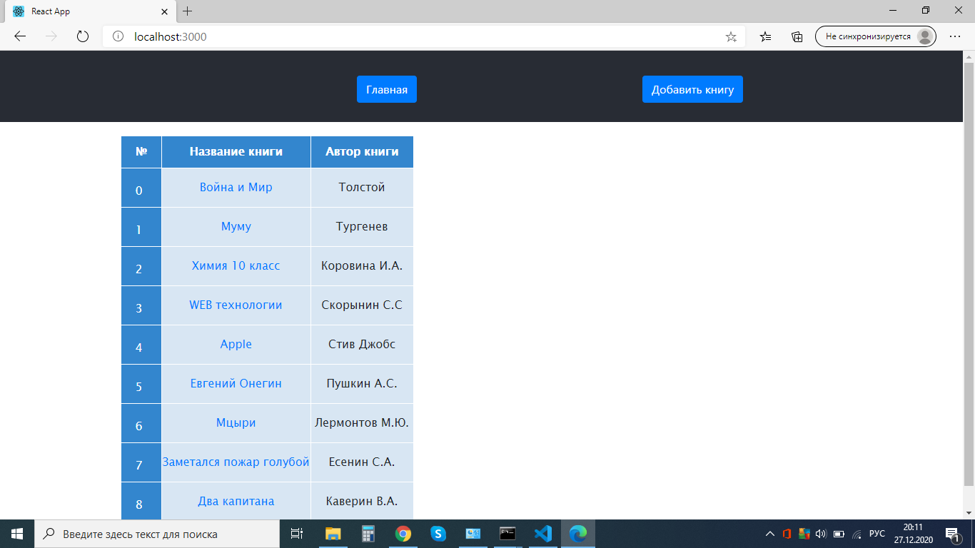

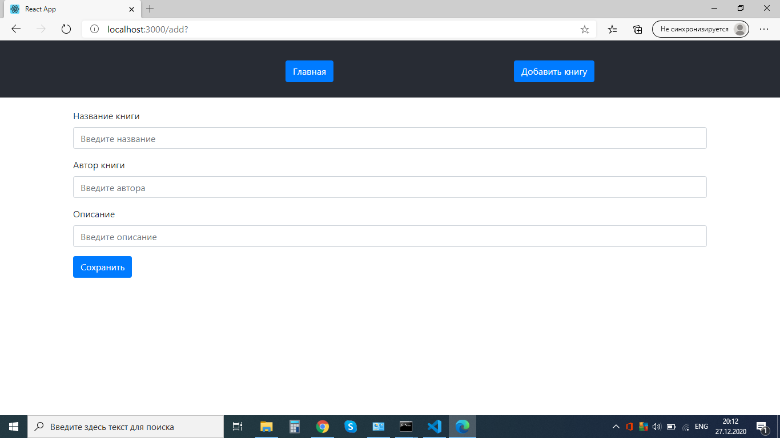  
Добавление книги: